Science i sprog – sprog i science

Titel | Livsstilssygdomme – L’obésité et le diabète
Sciencefag | Biologi C
Sprogfag | Fransk B
Emne | Livsstilssygdomme – Ernæring og bevægelse  Emnet er Livsstilssygdomme med fokus på l'obésité et le Diabète.  Formål: at træne glosetilegnelse, mundtlig præsentation og spontant mundtligt sprog i første omgang ved også at inddrage translanguaging og herefter ved at oparbejde en bevidsthed og en nysgerrighed til selv at gå ned i egne sproglige nødvendigheder.  - tekstlæsning, ordgenkendelse med fokus på transparente ord  - redegørelse for tekster i et klart, tydeligt og præcist sprog.  - arbejdet med IKK i forbindelse med sammenligninger mellem Frankrig og Danmark ift. fedme og diabetes. Der har indgået mange praktiske opgaver i forløbet.
Udviklere | Niels Kristian Holm og Pia Thorbøll
E-mail | nk@eg-gym.dk og pt@eg-gym.dk

 | Sciencefaget | Sprogfaget
Faglige mål / kernestof | Anvende fagbegreber, fagsprog, relevante repræsentationer og modeller til beskrivelse og forklaring af iagttagelser og enkle biologiske problemstillinger  Udføre enkle eksperimenter og undersøgelser i laboratoriet og i felten under hensyntagen til sikkerhed  Uddrage og anvende biologifaglig information fra forskellige kilder  Formulere sig mundtligt og skriftligt om biologiske emner og give sammenhængende faglige forklaringer  Makromolekyler: overordnet opbygning og biologisk funktion af carbohydrater, lipider, proteiner og DNA  Enzymer: overordnet opbygning og funktion  Fysiologi: Oversigt over kroppens organsystemer, et udvalgt organsystems opbygning og funktion, forplantning og hormonel regulering | Faglige mål:  ”Eleverne skal kunne læse og forstå ubearbejdede fransksprogede fiktive og ikke-fiktive tekster.”  ”Eleverne skal kunne deltage i samtale og diskussion på et klart og nogenlunde flydende fransk om kendte såvel som almene emner, herunder beskrive oplevelser og begivenheder samt begrunde og forklare holdninger.”  ”Eleverne skal kunne præsentere og redegøre for kendte problemstillinger på et klart og nogenlunde flydende fransk.” Det er vigtigt, at eleverne bliver i stand til selvstændigt at fremlægge kendte problemstillinger. Det betyder, at eleven skal kunne fremlægge problemstillingen i et nogenlunde flydende sprog, uden at alle detaljer nødvendigvis er korrekte, men med brug af relevante forbindere. - ”Eleverne skal kunne udtrykke sig skriftligt på et ukompliceret og sammenhængende fransk.”
Niveau | Afprøvet i 2.g på biologi C-niveau | Afprøvet i 2.g på fransk b niveau
Forløbsbeskrivelse | Fransk: Franske regioner  Fransk: Frankrigs geografi og egnsspecialiteter  Biologi: Introduktion  Biologi: Fødens næringsstoffer  Fransk: ordforråd, lytning, skrivning  Biologi: Fordøjelsen  Biologi: Enzymer  Biologi: Nedbrydning af stivelse med amylase (øvelse)  Fransk: Diabetes  Biologi: Diabetes  Fransk: fagsprog og definitioner  Biologi: Afslutning på Livsstilssygdomme: Forberedelse af poster-oplæg for klassen  Biologi og fransk: Afslutning på Livsstilssygdomme: Afholdelse af poster-oplæg for klassen.

Fag | Fransk: Franske regioner  (kan undværes i SiS-forløbet)
Formål | - Få overblik over franske regioner; geografisk, kulturelt og kulinarisk  - Gruppearbejde
Aktiviteter | - Gå i grupper og få overblik over de franske regioner; hvad, hvor, hvornår og hvordan? Lav et researcharbejde og få et indtryk af de forskellige dele af Frankrig: https://lafrance.nu/fester-og-markeder-i-frankrig/  - Øv jer i de aktuelle franske regioner; Où est??? Følg instruktionerne i materialet fra L’institut francais: https://www.fransksprog.dk/da/if-news/franske-regionerne  - Gruppen vælger en region og laver et fælles mundtligt oplæg med inddragelse af kreativt materiale.  Opgave:  I skal præsentere en fransk region for klassen mundtligt og så skal den afleveres næste uge som skriftlig opgave.  Fælles for alle typer af præsentationer er: hele præsentationen foregår på fransk og alle i gruppen skal sige noget.  Her er pinde som skal med: (tekst + 1 kreativ opgave)  - Lav en power point og beskriv jeres region – vis gerne lidt billeder fra regionen + produkter som er typiske for regionen  - Sørg for at vide jeres regions placering på et kort for de andre.  - Beskriv regionen kort (geografisk placering, hovedby, turisme, industri etc)  Inddrag en kreativ opgave og medbring som en del af oplægget:  Forslag til kreativ opgave/elementer I kan tage med, men udarbejd gerne noget selv:  - Lav et forslag til en rejseguide og beskriv en række af regionens seværdigheder.  - Fremstil evt. små smagsprøver i form af madvarer eller lignende som er typiske for regionen eller billeder af tingene som I beskriver - lav evt. en leg til klassen - et billedlotteri til de andre grupper, hvor de skal trække billeder og sige lidt om dem.  - Beskriv kort regionen og lav en quiz til jeres kammerater efterfølgende – så de følger godt med i jeres gennemgang  - Beskriv regionen kort og fremfør en dialog, læs en historie eller lav et skuespil.  - Find gerne på noget selv –
Noter til læreren | I disse moduler ”leger” eleverne med at tale så frit og spontant som muligt. De bruger alle tænkelige sprog indenfor rækkevidde til de første mundtlige produktioner og bliver opmærksomme på, hvor de har huller, hvilken slags ord, der volder besvær og de slår op i ordbog. De kan bruge oplæsningsværktøjer for at høre ordet fonetisk. Eleverne bliver gradvist bevidste om korte, simple sætningskonstruktioner og bliver bedt om at gentage de sætningskonstruktioner, der falder dem nemmest in – formålet er at oparbejde en glæde ved at prøve sproget.
Estimeret tidsforbrug | Varighed:  - 4 moduler (á 95 min)
Relateret til følgende aktiviteter
Materialer | https://lafrance.nu/  https://lafrance.nu/fester-og-markeder-i-frankrig/  https://www.fransksprog.dk/da/if-news/franske-regionerne

Fag | Fransk: Frankrigs geografi og egnsspecialiteter
Formål | At få et overblik over Frankrigs geografi og egne med deres specialiteter.  Fagligt fokus: at arbejde med det faglige sprog og sprog til læring. Ordbogsopslag, sætningskonstruktioner og mundtlighed igennem mange gentagelser og forskellige situationer
Aktiviteter | Gruppearbejde, pararbejde  Del 1:  Dette arbejde består af fire dele. I kan med fordel lave en padlet/en blanche for at samle resultaterne af jeres arbejde og for nemt at kunne præsentere det for andre grupper undervejs.  Gå i 4-mands grupper; 1+2, 3+4, 5+6, 7+8, 9+10,11+12. I arbejder i grupperne og fremlægger på skift jeres resultater til andre grupper og et par eksempler i klassen.  Ordkendskab/fagord  - Find en traditionel fransk opskrift fra hver jeres regioner og oversæt den til dansk. Hav fokus på verberne bøjning i opskriften og delingsartiklerne, når ingredienserne skal præsenteres. Hvilke tider og former bruges og hvorfor?  Præsenter kort jeres opskrift for en anden gruppe. Brug kun stikordsmanuskript – ingen computer!  - Find en dansk traditionel opskrift og oversæt til fransk med samme fokus på verberne. Hvilken form af verber bruger man i de danske opskrifter? Er det de samme som de franske? Hvad lægger I mærke til i jeres oversættelser? Vi tager eksempler op i klassen.  - Kig på ingredienserne i opskrifterne? Hvad indeholder ingredienser i forhold til næringsstoffer? Hvordan er fordelingen af kulhydrat, protein og fedtstoffer? Lav en liste over fagord (biologiske udtryk) og oversæt dem. Øv jer på at forklare indholdet af ingredienserne for hinanden.  - Hvor er de i den danske og den franske kostpyramide. “Pyramide d’alimentation équilibrée” og hvilke forskellige stoffer består de forskellige ingredienser af? Lægger I mærke til om der er flere fedtstoffer eller lign i den ene eller den anden? Er de samme sted i kostpyramiderne på fransk og på dansk? Forklar forskellen. (resultaterne præsenteres gruppevis ved tavlerne i klassen)  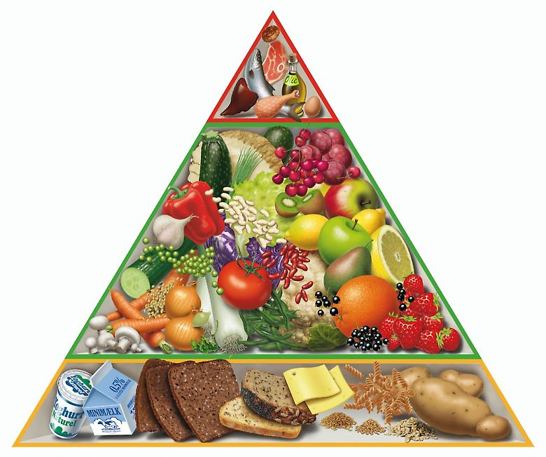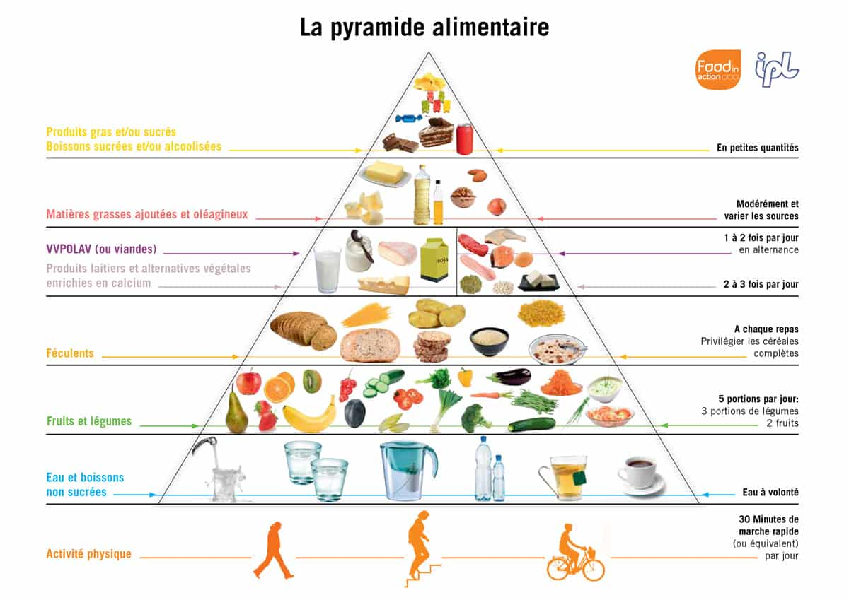  - Lav ordlister på fransk ift. begreberne ernæring, kost, fedme, sundhed etc. Find selv på mange flere og sorter dem i ”ordfamilier”  - Find statistikker over ernæring og fedme i Frankrig og Danmark generelt; hvad kan I se? Er der egne, hvor problemet er større end andre? Hvorfor?  Tekstlæsning og ordforråd:  - Udforsk linket nedenfor. Hvem er siden henvendt til? Og hvad er formålet? Snak på fransk om de to spørgsmål - Find gloser: afsender, modtager, formål  https://www.mangerbouger.fr/l-essentiel/les-recommandations-sur-l-alimentation-l-activite-physique-et-la-sedentarite  - Hvad tror I siden handler om?  - Hvilke transparente ord kan I finde? Oversæt dem til dansk  - Lav 5 sætninger på fransk med jeres transparente ord og lad ordene indgå i disse sætninger.  - Beskriv så på fransk, hvem der er afsender, modtager og hvad formålet er? Hvad artiklen gerne vil have os til og hvordan?
Noter til læreren | Det kan anbefales, at eleverne laver små præsentationsøvelser af deres opskrifter til andre elever end dem fra gruppen – dvs en ”ice-breaker”, hvor man mødes med en anden to-mandsgruppe og præsenterer sin opskrift – det gentages to gange. Herefter går man tilbage og fortæller sine gruppekammerater, hvilke opskrifter, man har hørt om. (Herved arbejdes gentagelsen og den mundtlige præsentation i forskellige kontekster.)
Estimeret tidsforbrug | - 1 – 2 moduler à 95 min. Arbejdet laves i klassen og eleverne får det de ikke har nået som lektier til næste gang
Relateret til følgende aktiviteter | Angiv aktiviteter, hvis aktiviteten er en forudsætning eller efterbehandling:  - Gloselister fra biologi/til biologi
Materialer | - Den franske kostpyramide  - Den danske kostpyramide

Fag | Biologi: Introduktion
Formål | Introduktion til emnet  Eleverne skal lære de grundlæggende begreber: BMI, energibalance, basalstofskiftet, energigivende stoffer, energifordeling.
Aktiviteter | - Besvare arbejdsark:  ”Energibalance, hvilestofskifte og energiforbrug, arb.spm (BTT 22-24)”
Noter til læreren
Estimeret tidsforbrug | 1 modul (90 min)
Relateret til følgende aktiviteter
Materialer | Lone Als Egebo m.fl.: Biologi til tiden, Nucleus, s. 19-24  Arbejdsark: ”Energibalance, hvilestofskifte og energiforbrug, arb.spm (Btt 22-24)”

Fag | Biologi: Fødens næringsstoffer
Formål | - At lære opbygningen fødens næringsstoffer
Aktiviteter | - Besvare arbejdsark: ”Kost - Kulhydrat, fedt, protein (Btt s. 26-29)”
Noter til læreren
Estimeret tidsforbrug | 1 modul (90 min)
Relateret til følgende aktiviteter
Materialer | Lone Als Egebo m.fl.: Biologi til tiden, Nucleus, s. 26-29  Arbejdsark: ”Kost - Kulhydrat, fedt, protein (Btt s. 26-29)”

Fag | Fransk: ordforråd, lytning, skrivning
Formål | Tekstlæsning, forståelse, genfortælling/spontan mundtlighed gennem fokus på:  - Fagligt sprog, transparente ord,  - Sprog gennem læring; sætningskonstruktion, gentagelse, translanguaging  - Opslag: hvilke ord manglede jeg i første omgang – slå op og prøv igen.
Aktiviteter | Pararbejde:  Udforsk linket nedenfor i par og præsenter jeres tanker for et andet hold på fransk. Opsamling af tanker i klassen på fransk – benyt fagudtryk.:  - Hvem er siden henvendt til? Og hvad er formålet? Snak på fransk om de to spørgsmål - Find gloser: afsender, modtager, formål  - Hvad tror I siden handler om? Hvad synes I er særligt interessant?  - Hvilke transparente ord kan I finde? Oversæt dem til dansk  - Lav 5 sætninger på fransk med jeres transparente ord og lad ordene indgå i disse sætninger.  - Beskriv så på fransk, hvem der er afsender, modtager og hvad formålet er? Hvad artiklen gerne vil have os til og hvordan?  https://www.mangerbouger.fr/l-essentiel/les-recommandations-sur-l-alimentation-l-activite-physique-et-la-sedentarite  Klassen: læs og lyt + skriveøvelse.  Læs og lyt artiklen 1 jour 1 actu i klassen og skriv enkeltvis et brev til rektor. Brevet skal tage udgangspunkt i spørgsmålet: Hvad skal vi gøre for at modvirke overvægt.  Lektie: Forberedes i grupper. Teksten deles i afsnit svarende til gruppeantal. Hver gruppe får et afsnit, de skal læse, oversætte og genfortælle for resten af klassen til næste gang.  https://www.lanutrition.fr/forme/bien-dans-son-poids/pourquoi-on-grossit-/le-surpoids-et-lobesite-en-france
Noter til læreren | Skriveøvelsen kan laves i klassen som en skriftlig aflevering. Den kan være enkeltstående eller følges op af en ny skriveøvelse, hvor eleverne bytter breve og de så svarer på brevet som rektor.
Estimeret tidsforbrug | - Lektietid før modulet: undersøg hjemmesiden inden modulet. Hvad lægger du mærke til?  - Varighed 1 modul à 95 min  - Lektietid til næste modul – gruppeforberedelse.
Relateret til følgende aktiviteter
Materialer | - https://www.mangerbouger.fr/l-essentiel/les-recommandations-sur-l-alimentation-l-activite-physique-et-la-sedentarite  - https://www.1jour1actu.com/sante/cest-quoi-lobesite  - https://www.lanutrition.fr/forme/bien-dans-son-poids/pourquoi-on-grossit-/le-surpoids-et-lobesite-en-france

Fag | Biologi: Fordøjelsen
Formål | - Hvordan nedbrydes de enkelte næringsstoffer?  - Hvor i tarmkanalen sker optagelse af dem til blodet?  - At tale om biologifagligt stof på fransk med så høj lærerstyring, at det føles trygt
Aktiviteter | - Tegne tarmkanalen og sætte figurtekst på vha. arbejdsarket ”Kost og fordøjelse - fordøjelseskanal, arb.spm (Btt s. 24-25, tegning)”  - Besvare arbejdsark: ”Kost og fordøjelse - fordøjelseskanal, arb.spm (Btt s. 24-25) – SiS”
Noter til læreren | Den første opgave i arbejdsarket (Lav en dansk-fransk gloseliste til alle 30 betegnelser på figur 40 fra Btt): det var uheldigt, at der var så få transparente ord. Eleverne kan til at træne en masse fagtermer på fransk, som de ikke kan bruge i andre sammenhænge, og det var svært at huske ordene, særligt, da termerne også var nye for dem på dansk.  Den anden og tredje opgave fungerede fint:  ”Skriv 8 sætninger, hvor I bruger de franske gloser, men ellers formulerer jer på dansk. I må IKKE skrive hele sætningen på fransk, for så forstår jeg det ikke! I må gerne benytte jer af disse sætninger for at komme i gang”  ” Jeg stiller spørgsmål til betydningen af kostfibre, optagelsen af vand, mineraler og vitaminer. Disse spørgsmål skal I besvare på fransk i onlineprogrammet Socrative. Jeg viser et svar på projektoren, og så skal klassen forholde sig til det. Jeg får brug for jeres hjælp undervejs, da jeg jo ikke kan fransk!”  Jeg spillede meget på at jeg ikke kunne fransk, så eleverne skulle hjælpe mig – det motiverede dem!
Estimeret tidsforbrug | 1 modul (90 min)
Relateret til følgende aktiviteter
Materialer | - Lone Als Egebo m.fl.: Biologi til tiden, Nucleus, s. 24-25  - Marianne Frøsig m.fl.: Biologi i udvikling (1.udg.), Nucleus, s. 82-85  - Arbejdsark: ”Kost og fordøjelse - fordøjelseskanal, arb.spm (Btt s. 24-25, tegning)”  - Arbejdsark: ”Kost og fordøjelse - fordøjelseskanal, arb.spm (Btt s. 24-25) – SiS”

Fag | Biologi: Enzymer
Formål | - Viden om enzymer  - Enzymers opbygning og funktion  - Viden om substrat og produkt  - Vidne om enzymers temperatur- og pH-optimum  - At tale om biologifagligt stof på fransk med så høj lærerstyring, at det føles trygt
Aktiviteter | - Besvare dansksproget arbejdsark om enzymer  - Udføre en styret quiz og byt om enzymer. Læreren har formuleret spørgsmålene (på dansk og maskinoversat til fransk) og svarene (maskinoversat til fransk).
Noter til læreren | Aktiviteten har til formål at få eleverne til at vove sig frem og overhovedet formulere sig om biologi på fransk – derfor den høje grad af styring. Man kunne også have valgt at springe det første (dansksprogede) opgaveark over, ligesom man kunne have overladt det til eleverne at oversætte spørgsmåleene i Quiz og byt’en. Men den høje grad af styring gav eleverne en sikkerhed, som de havde brug for.
Estimeret tidsforbrug | 1 modul (90 min)
Relateret til følgende aktiviteter
Materialer | - Marianne Frøsig m.fl.: Biologi i udvikling (1.udg.), Nucleus, s. 90-92  - Dansksproget arbejdsark om enzymer (med mange lærebogsfigurer, så dokumentet er ikke taget med)  - Arbejdsark: ”Enzymer - Sandt el. Falsk om enzymer og kulhydrater (Quiz og byt - SiS)”

Fag | Biologi: Nedbrydning af stivelse med amylase (design-selv-øvelse)
Formål | - At udføre et forsøg med et enzym, som bl.a. bruges i den menneskelige fordøjelse  - At designe et forsøg ved at variere forsøgsparametrene (valg ml type af enzym, temperatur, pH, substratkoncentration)  - At tale om den valgte forsøgsopstilling på fransk
Aktiviteter | - Udvælge forsøgsparametre  - Udføre forsøget  - Beskrive forsøgsopstillingen på fransk (på skrift, afsnittet skal indgå i fremgangsmådeafsnittet i forsøgsrapporten, som i øvrigt er på dansk)  - Bytte den fransksprogede skriftlige beskrivelse af forsøgsopstillingen med en anden gruppe. Derefter skal grupperne tegne den anden gruppes forsøgsopstilling ud fra beskrivelsen, og den anden gruppe skal godkende tegningen.
Noter til læreren | Selve øvelsen er velkendt i biologisammenhæng. Det franske indslag udgøres af beskrivelsen af fremgangsmåden. Det forventes at denne opgave opleves som meningsfuld af eleverne, da der er tale om et design-selv-forsøg, hvor fremgangsmåden ikke er givet på forhånd. Det kræver omvendt også mere af eleverne, men efter en række sessioner med høj lærerstyring, var eleverne klar til det.
Estimeret tidsforbrug | 1 modul (90 min)
Relateret til følgende aktiviteter
Materialer | - ”Nedbrydning af stivelse med amylase (design selv - SiS)” (øvelsesvejledning)

Fag | Fransk: Diabetes
Formål | At definere diabetes som mulig konsekvens af livsstilssygdomme  At fokusere på og bevidstgøre om konsekvenserne af diabetes hos unge.  - Forstå betydningen af diabetes og hvad der sker i kroppen  - Opnå det nødvendige faglige ordforråd og sætningskonstruktion til beskrivelsen  - Formulere de følelsesmæssige konsekvenser af diabetes i de unges hverdag
Aktiviteter | - Hvad er ”Livsstilssygdomme” og hvad er ”le diabete”? (arbejde ved tavler eller på padlet)  - Skriv jeres sætninger og definitioner på ”Livsstilssygdomme” og ”diabetes” på tavlerne – vær opmærksom på artiklerne og substantiverne.  - Walk and talk: gå nu rundt mellem hinanden til klokken ringer og forklar begreberne på livsstilssygdomme for hinanden, så godt I kan. Benyt jeres viden og ordforråd fra biologi. I skal forklare til 3 personer.  - Læs denne tekst og svar på spørgsmålene: https://www.1jour1actu.com/science-et-environnement/diabete-28878  - Qu’est – ce que c’est le diabète ?  - Quels types de diabète existe-il ?  - Comment peut-on attraper le diabète ?  - Est-ce qu’on peut soigner la maladie ?  - Quelles sont les conséquences d’un jeune diabète ?  - Enkeltvis: Lav en brainstorm på fransk. Hvad optager unge ift. diabetes? Skriv ord/små sætninger  I 3-mandsgrupper: Lav en brainstorm på tavlerne /på padlet og skriv sætninger, følelser og tanker.  - Skriveøvelse: Enkeltvis eller i par: Skriv et brev eller lav en Vlog eller en snapchat og fortæl en ven, at du har fået diabetes… hvad tænker du over og hvad bekymrer dig?  Gruppearbejde 6 grupper: Nu skal hver gruppe se den film, der svarer til gruppens nummer igennem. Filmen ses 2-3 gange.  Under filmen: Gruppens medlemmer, hvad de forstår – tag stikord.  Gruppens medlemmer snakker i fællesskab om filmens handling og ser filmen igen med den supplerede viden.  Efter filmen: Gruppens laver et resumé af handlingen (arbejder struktur; au début, puis, alors, à la fin), de definerer det vigtigste problem og forklarer hvilke følelsesmæssige konsekvenser, der er på spil.  Skriv løs uden computer og ordbøger. Hjælp hinanden. Slå derefter de nødvendige ord op og check sætningskonstruktionen.  Matrix:  En elev fra hver gruppe mødes og præsenterer deres film. De andre stiller 1-2 spørgsmål til indholdet.  - Quels sont les conséquences du diabète? Se filmen igennem og forklar indholdet på dansk; https://www.youtube.com/watch?v=trIBTk6Kejc  - Se filmene igennem og forklar hvad de fortæller ift. Type 1 og type 2: https://www.youtube.com/watch?v=WyXH8EyvNgU og https://www.youtube.com/watch?v=_AOTvu5XlM8  - Hvilken produkt foreslår de til unge diabetikere? https://www.youtube.com/watch?v=jf_sxqPvLHU  - Hør interviewet fra Hakaro: https://www.youtube.com/watch?v=v4R_E0A_2vs Overvej hvad du synes om hans reaktion? Har han ret? kender du selv til en ung med diabetes? Er der konsekvenser ved denne sygdom? Er der noget, vi skal vide noget om?  - Se filmen her igennem 2 gange og prøv at lave et resume – hvad er det lægen fortæller særligt ift. Diabetes og arvelighed? https://www.doctissimo.fr/sante/diabete/diabete-definition/diabete-adolescent  - Se filmen her (obs!!! Den er canadisk, så accenten er anderledes). Hvad lægger du mærke til? Hvilken diabetes type er ny hos de unge og hvorfor? https://www.youtube.com/watch?v=0u9vIBocXx8  Supplerende tekster:  Hvad er diabetes – c’est quoi le diabète?  https://www.1jour1actu.com/sante/cest-quoi-le-diabete-2  https://www.1jour1actu.com/sante/le-diabete-enfants-74464  La culpabilité: https://www.youtube.com/watch?v=HZHQJ_qKbFk
Noter til læreren
Estimeret tidsforbrug
Relateret til følgende aktiviteter
Materialer

Fag | Biologi: Diabetes
Formål | - At samle op på den biologiske teori ved at bruge den på en bestemt case, nemlig diabetes, type 1 eller 2.  - At forberede arbejdet med den poster-fremlæggelse om en selvvalgt livsstilsygdom, som udgør afslutningen på forløbet.  - At finde stof på selvstændig vis, bl.a. fra det udleverede undervisningshæfte Diabetes og insulin.
Aktiviteter | - At lave en PowerPoint-fremlæggelse om et selvvalgt aspekt ved diabetes type 1 eller 2.  - At afholde PowerPoint-foredraget (3 grupper, valgt ved lodtrækning), henholdsvis at vise og forklare læreren PowerPointen (4 grupper)
Noter til læreren | Dette oplæg skulle laves på dansk og havde et ret styret fokus: et selvvalgt aspekt ved diabetes. Det formodes at give eleverne sikkerhed, så de er rustede til at stå på egne ben i det afsluttende projekt.
Estimeret tidsforbrug | 1,20 modul (108 min)
Relateret til følgende aktiviteter
Materialer | - Lone Als Egebo m.fl.: Biologi til tiden, Nucleus, s. 29-34  - Arbejdsark: ”Diabetes, PowerPoint-oplæg, arb.ark”  - Dorte Hammelev: Diabetes og Insulin. Undervisningshæfte for de gymnasiale uddannelser, udgivet af Novo Nordisk.

Fag | Fransk: fagsprog og definitioner
Formål | Sprog gennem læring: et kreativt formidlingsprodukt – optakt til det afsluttende fælles modul.  - Ordforråd i praksis  - Fagsprog og definitioner  - Mundtlighed og bevidsthed om faglige spørgsmål fra opponentgruppen (hvad kan de tænkes at ville spørge)
Aktiviteter | Skriveøvelse/gruppearbejde. Enten/eller-opgave  Lav en lille oplysningsplakat om diabetes på fransk. Målgruppen er unge mennesker på jeres egen alder. I kan vælge at lave lige det gruppen finder interessant; oplysning om diabetes generelt, som type 1 eller type 2, de psykiske konsekvenser. Der skal være noget forklarende og biologi skal være fremtrædende. Produktet skal fremlægges med feedback fra en anden gruppe.  I kan vælge at lave en kort oplysningsfilm, der illustrerer det samme som ovenfor. Den skal vises i klassen.
Noter til læreren
Estimeret tidsforbrug | - 2 moduler: 1 til forberedelse og 1 til afholdelse
Relateret til følgende aktiviteter | Denne aktivitet fungerer som efterbehandling og opsamling af viden om livsstilssygdomme og diabetes samt om unges følelser i forhold til sygdommen.  Aktiviteten inddrager viden og færdigheder fra begge fag
Materialer

Fag | Biologi: Afslutning på Livsstilssygdomme: Forberedelse af poster-oplæg for klassen
Formål | - At samle op på det biologiske stof i forløbet  - At afrunde SiS-forløbet om livsstilssygdomme
Aktiviteter | - Vælge en livsstilsygdom gruppevis (ved fælles fordeling)  - Sætte sig ind den valgte livsstilsygdom  - Fremstille en poster til fremlæggelse for klassen
Noter til læreren | Eleverne arbejder også på posteren i en fransktime  For at motivere eleverne omtalte vi den afsluttende fremlæggelse som en eksamen, og vi meldte ud at præstationen ville indvirke på standpunktskarakteren
Estimeret tidsforbrug | 0,8 modul (72 min)
Relateret til følgende aktiviteter
Materialer | - Arbejdsark: ”Livsstilssygdomme - Posterfremlæggelse (SiS)”

Fag | Biologi og fransk: Afslutning på Livsstilssygdomme: Afholdelse af poster-oplæg for klassen.
Formål | - At samle op på det biologiske stof i forløbet  - At afrunde SiS-forløbet om livsstilssygdomme  - At tale frit på fransk
Aktiviteter | - Afholdelse af posteroplæg for klassen om den valgte livsstilsygdom på fransk. På posteren er fagtermer på fransk  - Biologilærer spørger ind til det biologifaglige (på dansk), og eleverne svarer på dansk  - Fransklæreren lytter til det franske  - Biologilæreren giver mundtlig feedback på stående fod efter hver gruppes oplæg  - Fransklærerne tager noter, og efter fremlæggelsen samles op ved at 2 grupper ad gangen genfortæller deres pointer. Der gives mundtlig feedback
Noter til læreren | Det er ikke nødvendigt for biologilæreren at kunne fransk for at forstå elevernes oplæg og spørge ind til det. Dels ved man jo, hvad de har arbejdet med, og dels kan man støtte sig til figurerne og figurteksterne på posteren. Og formen fungerede rigtig fint, både for elever og læreren.  Fransklæreren skal være opmærksom på elevernes brug af computer, så de taler frit
Estimeret tidsforbrug | 1 modul (90 min)
Relateret til følgende aktiviteter
Materialer | - Arbejdsark: ”Livsstilssygdomme - Posterfremlæggelse (SiS)”

Supplerende materiale

Sciencefaget

[ingen]

Sprogfaget
Begrebet: L'obésité:
1. https://www.mangerbouger.fr/l-essentiel/les-recommandations-sur-l-alimentation-l-activite-physique-et-la-sedentarite
2. https://www.1jour1actu.com/sante/cest-quoi-lobesite
3. https://www.lanutrition.fr/forme/bien-dans-son-poids/pourquoi-on-grossit-/le-surpoids-et-lobesite-en-france
Livsstilssygdomme og konsekvenser ved sukkersyge primært hos unge:
https://www.1jour1actu.com/science-et-environnement/diabete-28878
https://www.youtube.com/watch?v=trIBTk6Kejc
https://www.youtube.com/watch?v=WyXH8EyvNgU
https://www.youtube.com/watch?v=_AOTvu5XlM8
https://www.youtube.com/watch?v=jf_sxqPvLHU
https://www.youtube.com/watch?v=v4R_E0A_2vs
https://www.doctissimo.fr/sante/diabete/diabete-definition/diabete-adolescent
https://www.youtube.com/watch?v=0u9vIBocXx8
https://www.youtube.com/watch?v=HZHQJ_qKbFk
https://www.1jour1actu.com/sante/cest-quoi-le-diabete-2
https://www.1jour1actu.com/sante/le-diabete-enfants-74464

